|  |  |
| --- | --- |
| NHÓM 5 VB2  *Mẫu số: BC6/2023* | CỘNG HÒA XÃ HỘI CHỦ NGHĨA VIỆT NAM  *Độc lập – Tự do – Hạnh phúc*  *------------* |

*Hà Nội, ngày… tháng… năm*

**BÁO CÁO XÂY DỰNG CHƯƠNG TRÌNH**

**VÀ HƯỚNG DẪN SỬ DỤNG**

Kính gửi: Quý khách hàng

Qua thời gian làm việc chung giữa 2 bên chúng tôi xin báo cáo giao diện chương trình và hướng dẫn sử dụng như sau:

## Giao diện sản phẩm

### Giao diện Admin Page

***Trang chủ (Dashboard)***

### 

* Các chức năng chính:
  + Phần Header (đầu trang)
    - Logo trang
    - Chọn ngôn ngữ trang admin
    - Tài khoản
    - Đăng xuất tài khoản
  + Phần Vertical menu (menu dọc)
    - Quản lý category (Danh mục sản phẩm)
    - Quản lý sản phẩm
    - Quản lý đơn vị sản xuất
    - Quản lý đơn hàng
    - Quản lý khách hàng
    - Thống kê
  + Phần Body page (thân trang)
    - Bảng hiển thị danh mục quản lý
  + Phần Footer page (chân trang)
    - Thông tin của trang
* Phân tích chức năng chính:
  + - Quản lý danh mục sản phẩm: Bảng danh mục của sản phẩm bao gồm các chức năng thêm, sửa, xóa danh mục.
* Danh mục được thêm cần thông tin bao gồm: Tên danh mục, ảnh danh mục, thứ tự.

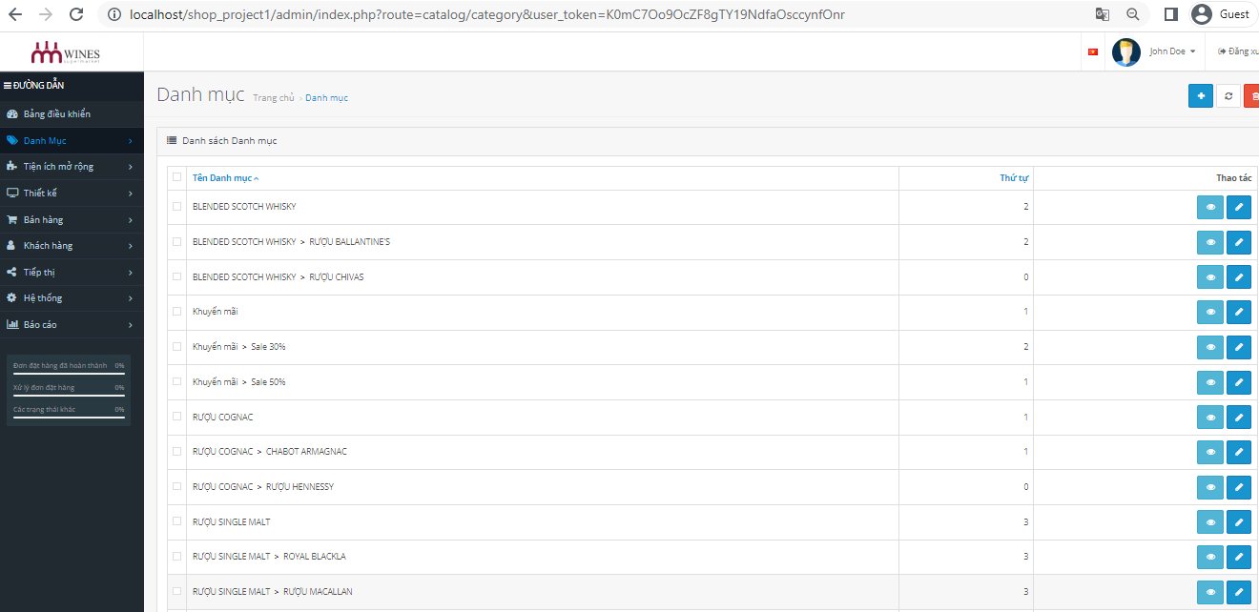

* + - Quản lý sản phẩm: Bảng danh mục sản phẩm bao gồm chức năng thêm, sửa, xóa và tìm kiếm sản phẩm.
* Sản phẩm được thêm cần thông tin bao gồm: Tên sản phẩm, giá sản phẩm, mã sản phẩm, ảnh sản phẩm, kích thước sản phẩm, số lượng còn trong kho, nhà cung cấp.

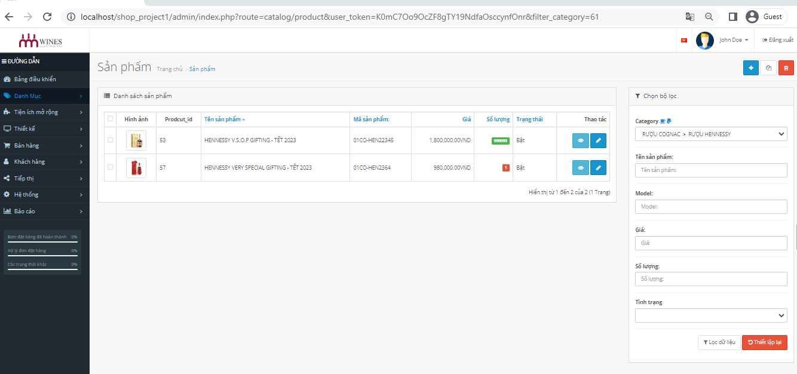

* + - Quản lý hãng sản xuất: Bảng danh mục nhà cung cấp bao gồm chức năng thêm, sửa, xóa hãng sản xuất.
* Hãng sản xuất được thêm vào cần thông tin bao gồm: Tên hãng sản xuất, hình ảnh hãng sản xuất.

### 

* + - Quản lý đơn hàng: Bảng danh sách đơn hàng bao gồm các chức năng thêm, sửa, xóa và tìm kiếm đơn hàng.
* Đơn hàng được tạo khi khách hàng mua hàng, đặt hàng các sản phẩm trên website.

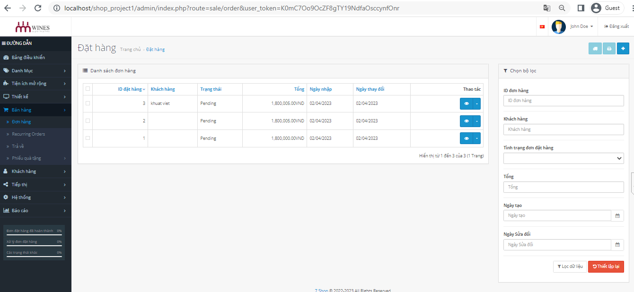

* + - Quản lý khách hàng: Bảng danh sách khách hàng bao gồm các chức năng thêm, sửa, xóa, và tìm kiếm thông tin khách hàng.
* Khách hàng sau khi đăng ký tài khoản sẽ được thêm vào trong danh sách khách hàng

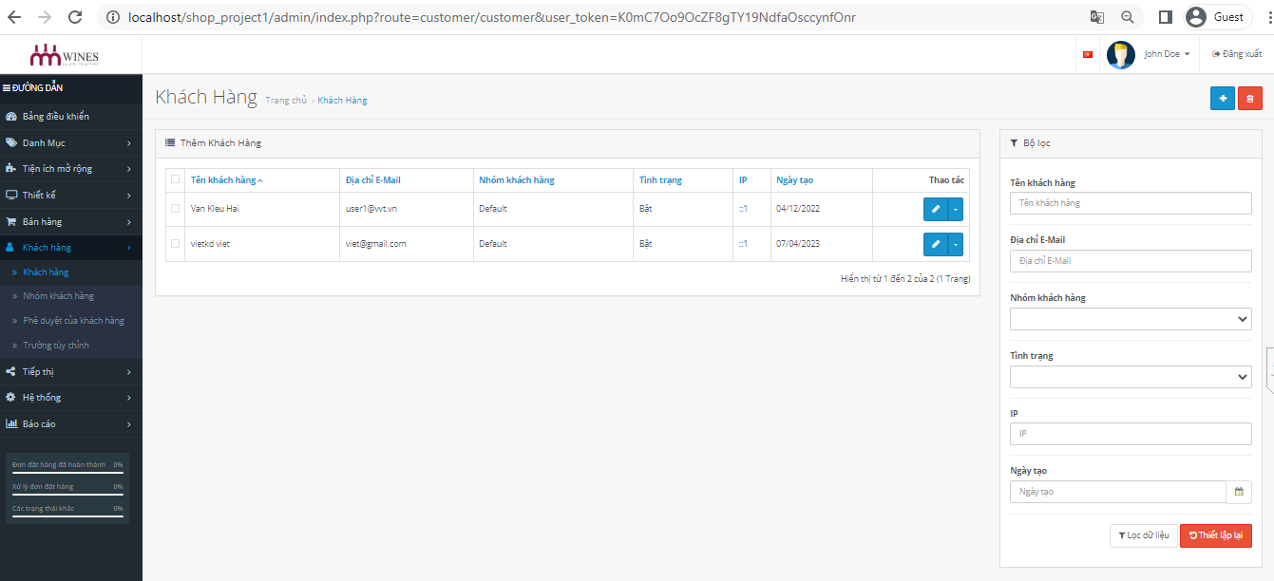

* + - Thống kê: hiển thị trên trang chủ admin
* Thống kê khách hàng: Thống kê các khách hàng đã đăng ký tài khoản.
* Thống kê doanh thu: Thống kê doanh thu theo từng tháng.
* Thống kê đơn hàng và các đơn hàng gần nhất.
* Biểu đồ phân tích đơn hàng trong tháng.

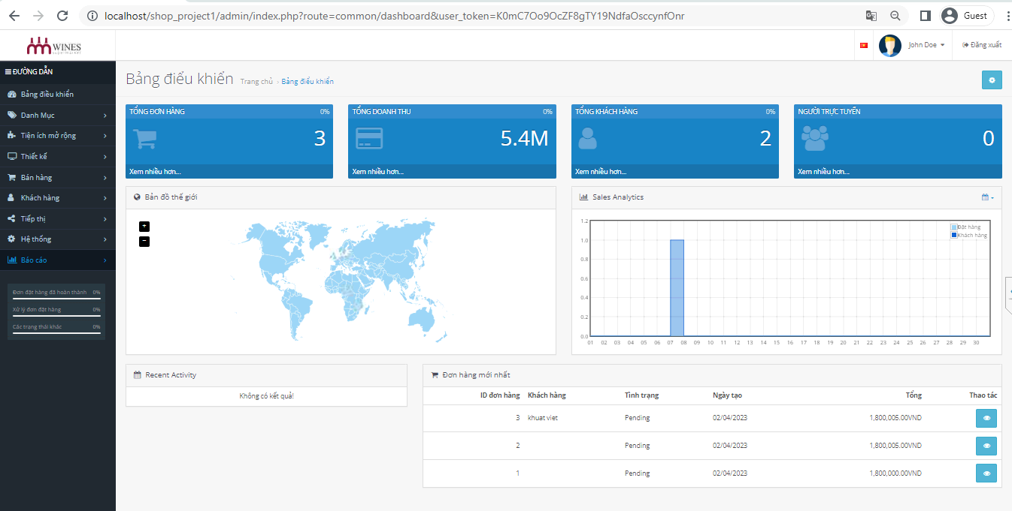

### Giao diện Shop page

* ***Trang chủ (Home page)***

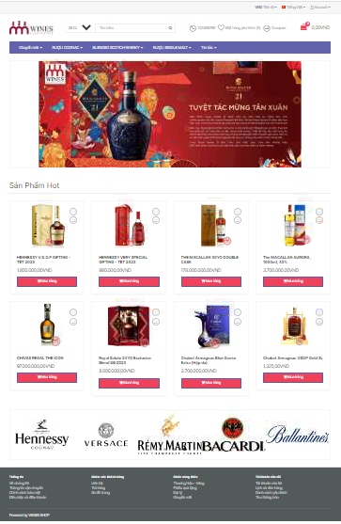

* Các chức năng chính:
  + Phần Header (đầu trang)
    - Logo trang
    - Chọn ngôn ngữ, chọn tiền tệ
    - Tài khoản
    - Tìm kiếm sản phẩm, bài viết
    - Liên hệ
    - Danh sách yêu thích
    - So sánh sản phẩm
    - Giỏ hàng
  + Phần Vertical menu (menu dọc)
    - Danh mục nhóm sản phẩm
  + Phần Body page (thân trang)
    - Banner trình bày và giới thiệu sản phẩm, thương hiệu
  + Phần Footer page (chân trang)
    - Nhóm thông tin của trang
* Phân tích chức năng:
  + - Logo trang: Link về trang chủ
    - Chọn ngôn ngữ, chọn tiền tệ: Tất cả ngôn ngữ được lưu trữ trong file Language .Trang được thiết kế trên một ngôn ngữ mặc định (VN). Khi thay đổi sang ngôn ngữ khác, trang sẽ link đến class ngôn ngữ tương ứng (dựa trên các keyword cài đặt mặc định)
    - Tài khoản: Người dùng sẽ chọn chức năng đăng nhập tài khoản đã có hoặc đăng ký tài khoản mới
    - Tìm kiếm: Cung cấp cho người dùng ô trống để nhập keyword tìm kiếm
    - Liên hệ: Người dùng sẽ được link đến form đăng ký thông tin liên hệ
    - Danh sách yêu thích: Người dùng sẽ được link đến danh sách chứa các sản phẩm được đánh dấu yêu thích (Hình trái tim ở hình ảnh sản phẩm)
    - So sánh sản phẩm: Người dùng sẽ được link đến danh sách chứa các sản phẩm được đánh dấu so sánh(Hình 2 mũi tên ngược chiều ở hình ảnh sản phẩm)
    - Giỏ hàng: Hiển thị số lượng và tổng tiền sản phẩm đang có trong giỏ hàng
    - Danh mục nhóm sản phẩm: Sản phẩm được phân nhóm trong cây danh mục
    - Các banner chương trình ưu đãi và quảng cáo sản phẩm được trình chiếu dạng trượt
    - Nhóm thông tin trang: Người dùng sẽ được link đến các thông tin bổ trợ của trang
* ***Account***
* Đăng ký
  + Form gồm các trường thông tin:
    - Tên
    - Họ và tên lót
    - Địa chỉ Email
    - Điện thoại
    - Mật khẩu
    - Xác nhận mật khẩu

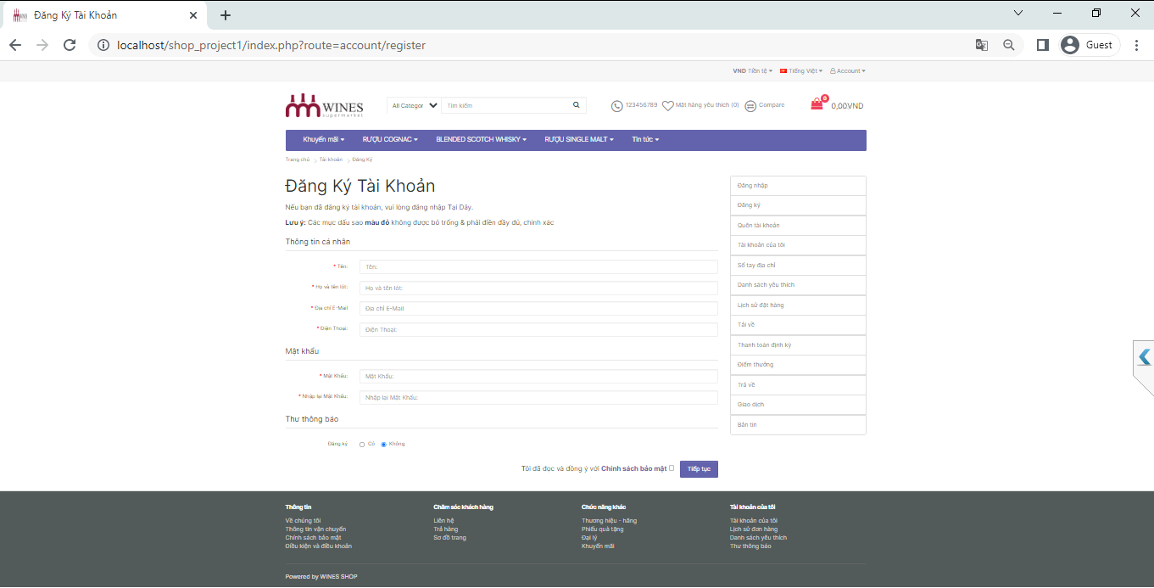

* Đăng nhập
  + Form đăng nhập gồm các trường thông tin:
    - Địa chỉ Email
    - Mật khẩu

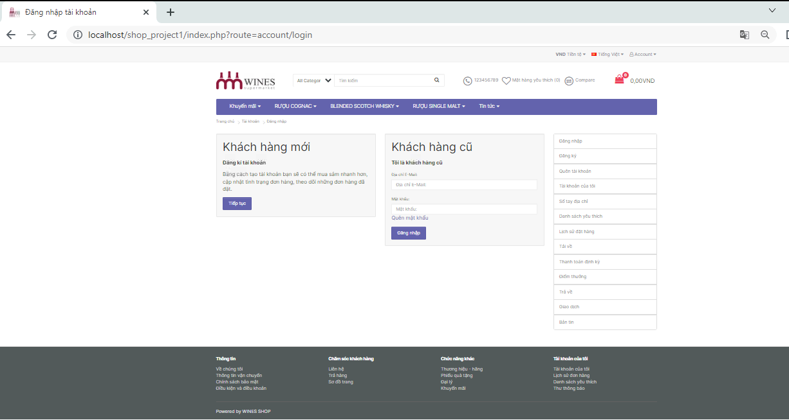

* ***Liên hệ***
* Gồm các trường thông tin để gửi tới BQT shop:
  + Tên, Địa chỉ email ( Lấy thông tin mặc định khi đăng ký tài khoản)
  + Nội dung (trường bắt buộc) : Gửi thông tin yêu cầu để gửi đến BQT shop

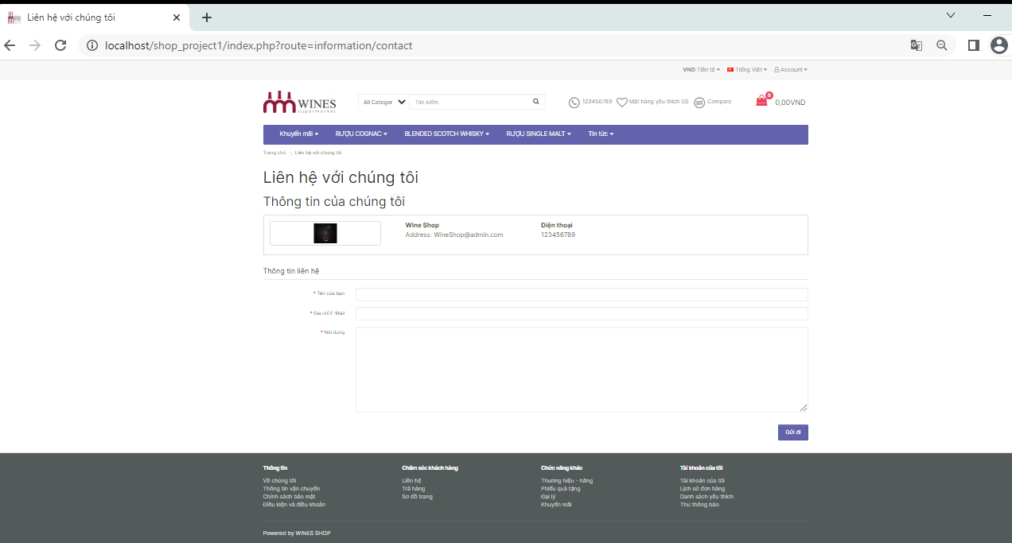

* ***Tìm kiếm***
* Tìm kiếm sản phẩm và tin tức dựa trên nội dung nhập vào trường tìm kiếm
* Có thể tìm sản phẩm trong một danh mục cụ thể
* Sản phẩm tìm được có thể tùy chỉnh hiển thị và sắp xếp theo nguyên tắc tùy chọn

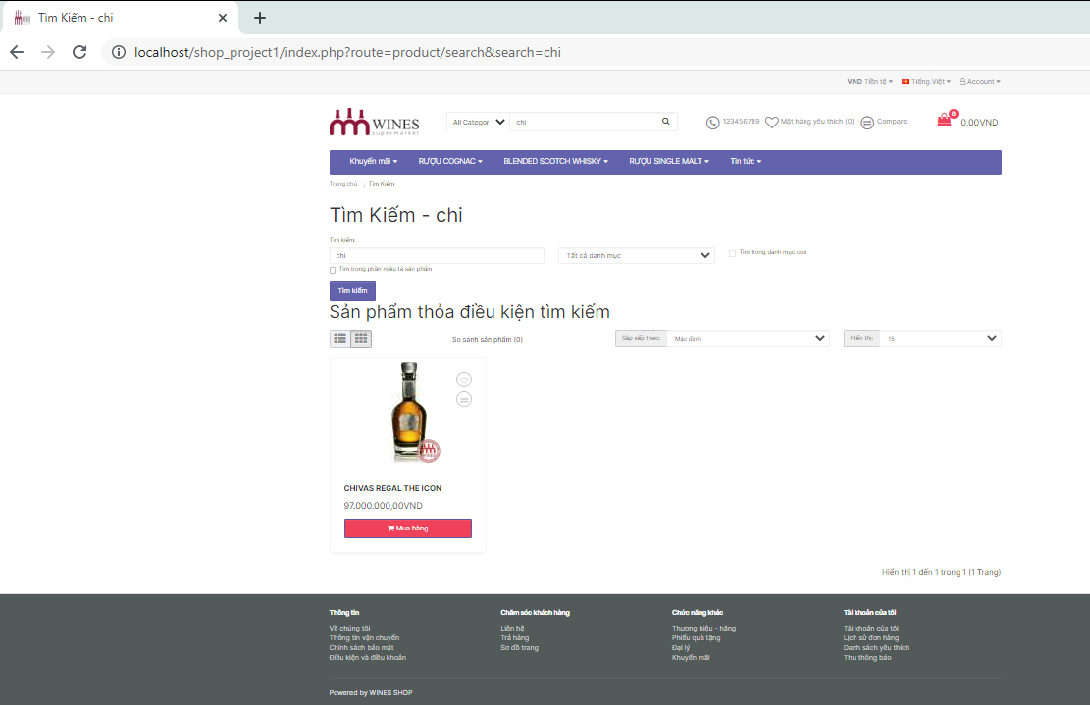

* ***So sánh sản phẩm***
* Tính năng này giúp khách hàng có thể so sánh hai sản phẩm về topic sau:
  + Hình ảnh của sản phẩm
  + Mã hàng hóa
  + Thương hiệu
  + Hàng có sẵn hay không
  + Đánh giá
  + Các yếu tố vật lý của sản phẩm

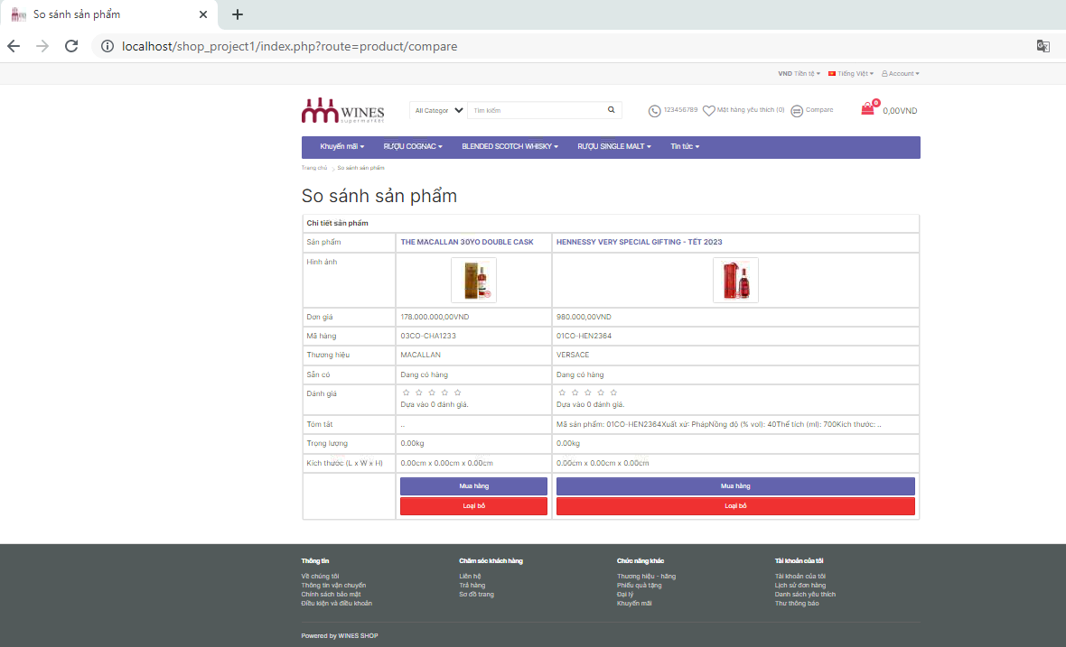

* ***Danh sách yêu thích***
* Chứa các sản phẩm đã lưu để mua sau, hoặc để tham khảo.
* Các sản phẩm lưu trong danh sách có thể trực tiếp dẫn đến trang giỏ hàng

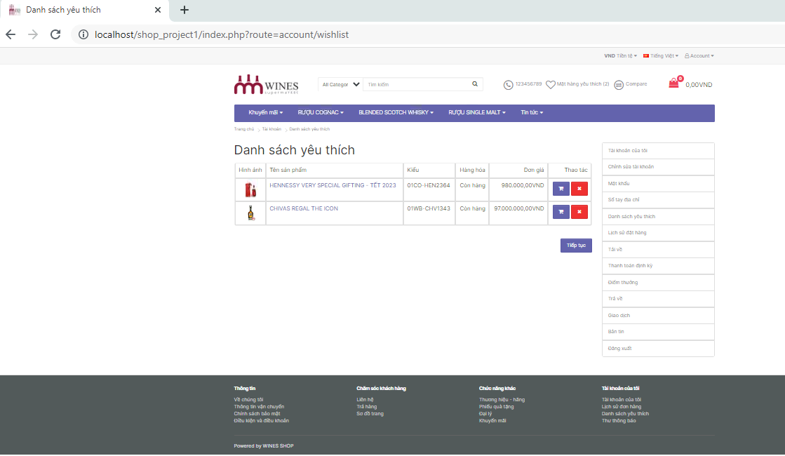

* ***Danh mục sản phẩm***
* Danh mục sản phẩm có thể thể hiện dưới dạng đơn và dạng đa cột:
  + Dạng đơn: Sản phẩm sẽ được trình bày trực tiếp trên trang.
    - Sản phẩm sẽ được hiển thị hình ảnh, giá bán và link đến giỏ hàng
    - Sản phẩm có thể được tùy chỉnh hiển thị và sắp xếp theo mục tiêu của người dùng
    - Thanh sidebar sẽ giúp người dùng link nhanh đến các topic mình muốn đến (có cả thống kê số lượng sản phẩm trong mỗi topic)
  + Dạng đa: Hiển thị cây thư mục để dẫn đến các danh mục đơn, chưa thêm các topic để bổ sung thông tin cho topic

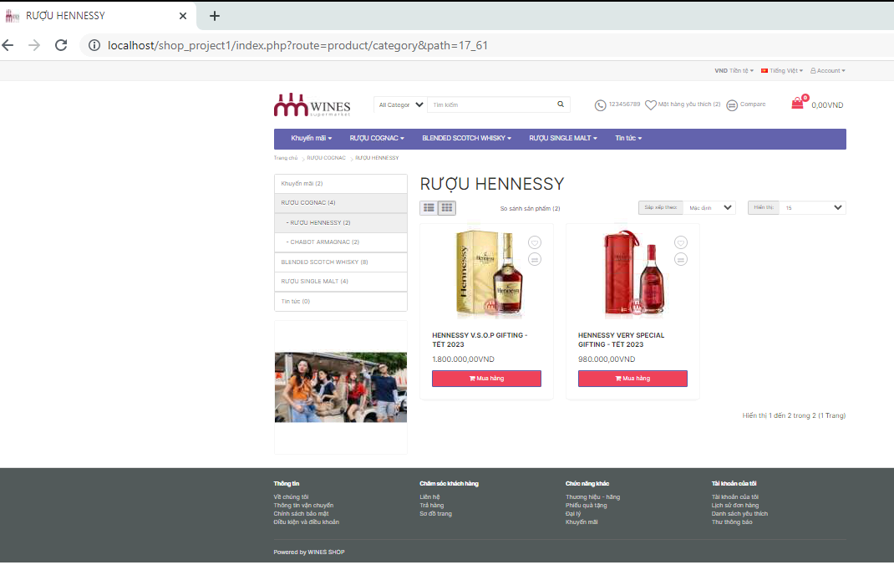

* ***Sản phẩm chi tiết***
* Sản phẩm được trình bày theo các module:
  + Module hình ảnh, trình bày theo dạng gallery (chứa 1 hình ảnh chính và các hình ảnh trong thư viện)
  + Module về mô tả sản phẩm: Cung cấp cho người dùng những thông tin về sản phẩm: Hãng sản xuất, mã sản phẩm, tình trạng sản phẩm
  + Module về giá và thanh toán: Giá gốc, giá khuyến mãi, số lượng và link với giỏ hàng
  + Module đánh giá: Sau khi đăng nhập vào shop, người dùng có thể viết đánh giá và xếp hạng sản phẩm

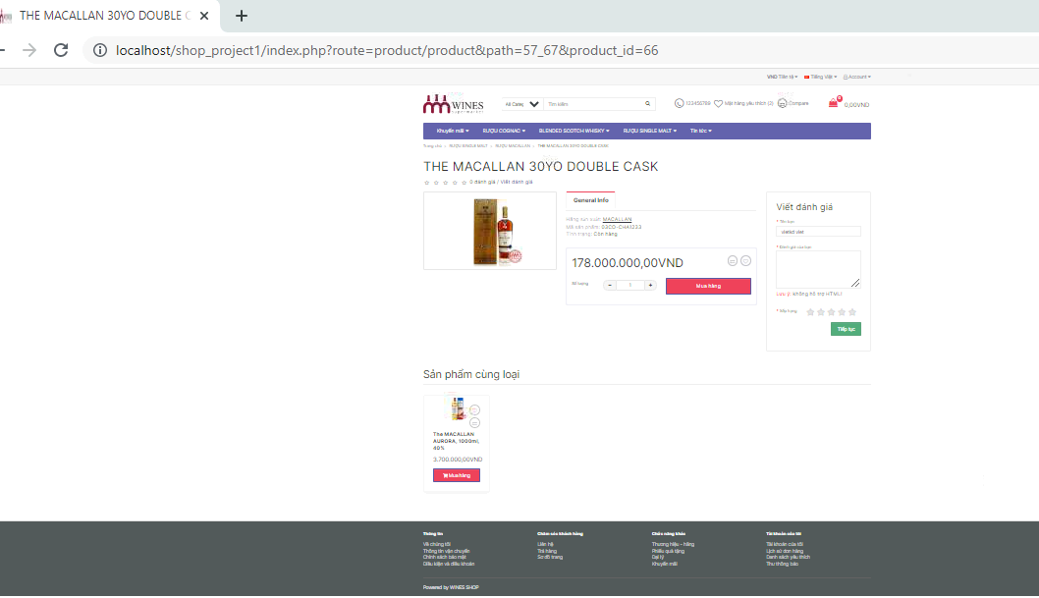

* ***Giỏ hàng***
* Khi người dùng tiến hành thanh toán sản phẩm, trước hết sản phẩm sẽ được đưa vào trang giỏ hàng (có thông báo thêm giỏ hàng thành công)
* Trong trang giỏ hàng, sản phẩm sẽ được thống kê, tính tổng số tiền ban đầu của đơn hàng
* Tiếp theo, người dùng có thể chọn thêm các yếu tố tác động đến giá sản phẩm: Mã ưu đãi, thẻ quà tặng. Hoặc có thể ước tính đến giá giao hàng và tiền thuế áp dụng cho sản phẩm.

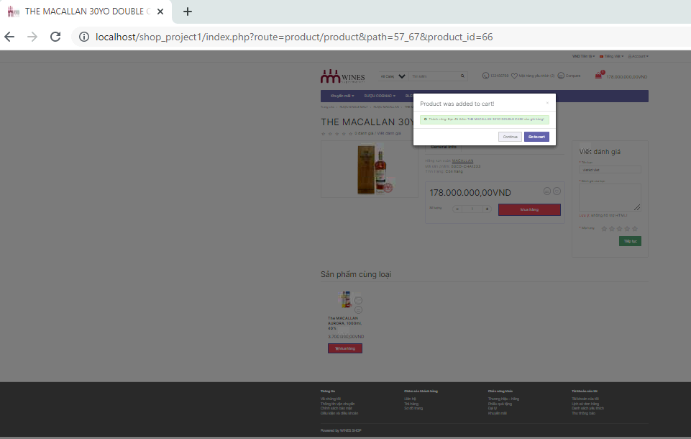

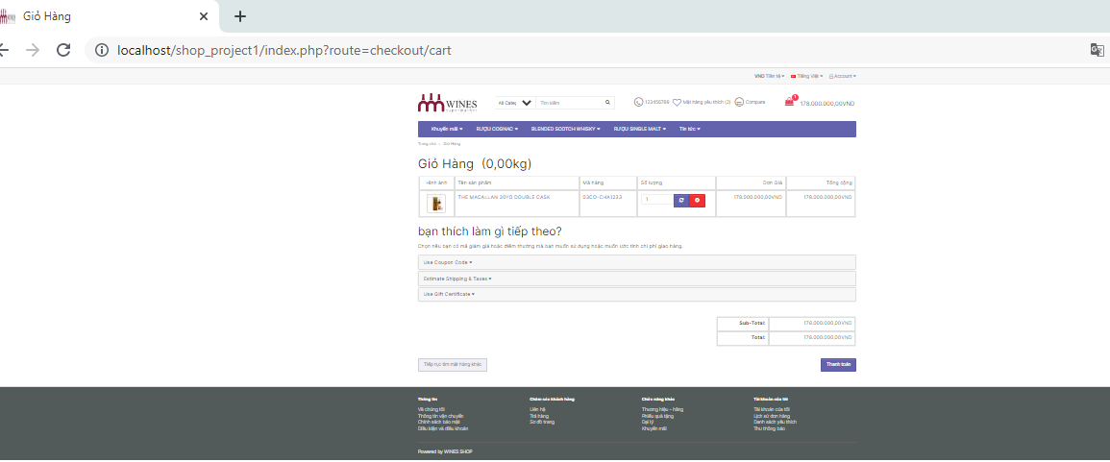

* ***Thanh Toán***
* Sau khi cung cấp đầy đủ các thông tin liên quan đến giao hàng và thanh toán, người dùng sẽ xác nhận và đồng ý với điều khoản trước khi tạo lập đơn hàng
* Người dùng có thể thêm các ghi chú đơn hàng khi cần thiết, để đảm bảo tiến trình giao hàng đạt chất lượng cao nhất
* Cuối cùng, đơn hàng sẽ được chuyển về database của admin để tiến hàng xử lý. (Hiển thị ngay ở Dashboard của trang admin)

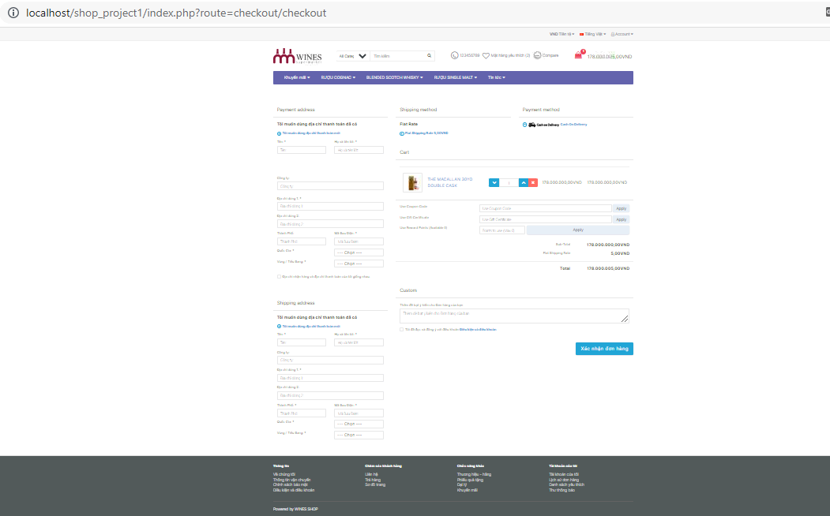

|  |  |  |
| --- | --- | --- |
| Khách hàng  *(Ký và ghi rõ họ tên)*  (Đã ký) | Chủ nhiệm dự án  *(Ký và ghi rõ họ tên)*  (Đã ký) | Thư ký tổng hợp  *(Ký và ghi rõ họ tên)*  (Đã ký) |